AUTO TECH China 2026 第十三届广州国际汽车电子技术展览会

时间：2026年11月27日-30日
地点：广州·中国进出口商品交易会展馆D区

亚洲地区领先的汽车电子技术专业展；
与来自世界各地的汽车工程师们进行交流的会展平台！
AUTO TECH China 汽车电子技术展是关于各种汽车电子解决方案的展，汇集了诸如车载系统、电子元件、材料、软件、制造设备及测试技术等各种汽车电子技术，能够帮您迅速扩展业务。

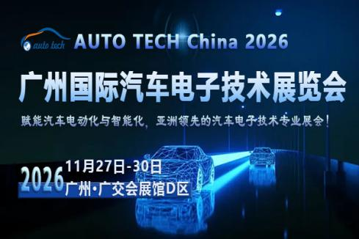

展会简介：
第十三届广州国际汽车电子技术展览会是 AUTO TECH China 2026 重点专题展之一，将于2026年11月27日-30日在广州·中国进出口商品交易会展馆D区盛大举办，与汽车底盘系统技术展、新能源汽车技术展、智能座舱技术展、自动驾驶与具身智能技术展、汽车内外饰技术展以及汽车测试技术展等联袂呈现；届时将汇集全球500多家领先参展商向广大汽车工程师展示先进的汽车电子技术产品；同时组委会将邀请诸如广汽、日产、丰田、本田、比亚迪、特斯拉、小鹏、蔚来、理想、东风、长安、上汽、吉利、长城、奇瑞、一汽、奔驰、宝马、大众、博世、大陆、麦格纳、电装、德赛西威、华为技术等汽车OEM主机厂及Tier1 零部件供应商的上万名采购、技术工程师汇聚一堂，参加展会以寻求供应商及合作伙伴。

展示范围：
1、汽车零部件和车载系统: 引擎控制系统、汽车安全控制系统、汽车影音系统、通讯/ITS相关系统、车内网络系统、底盘控制系统等；
2、汽车半导体，电子元件和设备：车载半导体、传感器、电池、电阻、电容器/冷凝器、连接器/电缆/线束、车载PCBs、触摸屏/显示模组(LCD/FED/VFD)、摄像模组、通信模组、精细加工技术等；
3、测试技术：ECU测试工具/软件、ECU诊断和验证服务、测试，检查与分析器件/车内网络系统软件、CAE软件、调试器等；
4、ECU制造和检测技术：ECU制造、SMT材料、检测设备、委托SMT/委托制造服务等；
5、车载软件：开发工具 （建模工具/需求管理工具/状态转换管理工具/原型画面制作工具/程序分析工具/设计辅助工具/源代码管理工具等)、测试・检验（测试辅助工具/驾驶模拟器/验证工具）等；
6、驾驶辅助/自动行驶：驾驶辅助系统（ADAS）雷达、传感器组件、车载摄像模组、图像处理系统、半导体/集成电路、车载操作系统、系统开发支持工具/服务等；
7、汽车热管理：热管理材料(铝基板/散热材料/高导热树脂等/金属基板/绝缘材料)、热管理部件（散热器/温度感应器/温度保险丝等/散热片/导热管)、热设计/热分析技术等；
8、汽车电子制造技术及设备：
1）、汽车电子SMT技术设备及装配技术、焊接设备及材料、点胶技术、测试测量&3D 扫描、精密加工、车载PCBs及电路载体制造、电子制造自动化设备等；
2）、汽车线束加工技术、晶圆体代工、半导体封装等制造技术、连接生产技术等。

谁来参观：
汽车电子专业人士、汽车制造商、汽车零部件制造商、汽车技术研究院等。

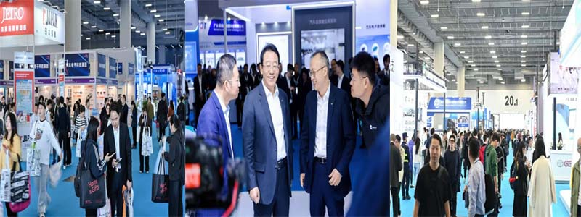

同期论坛
2026 汽车电子技术暨智能驾驶国际论坛
讨论范围包括但不限于
1、智能座舱代表着汽车电子的未来发展方向
2、ADAS处理器、神经网络芯片
3、激光雷达、毫米波雷达、汽车视觉等传感器技术
4、汽车电子PCB
5、汽车半导体产业格局
6、电源管理IC、BMS、IGBT等

欢迎垂询 AUTO TECH China 2026 华南展组委会：
参观/参展联系人：汪女士/Anne Wang
手机：177 2452 1438（微信同号）
邮箱：wangcuiping@jswatsonexpo.com
地址：广州市海珠区新港东路海诚东街10号琶洲会展创意园A栋5层

